レモン電池
５月７日実施
A班 岡 茉由理 國貞 圭佑 久米 望 二宮 拓紀

- 目的
レモン電池をつくることを通して、電池が二種類の金属と電解質溶液でできていることを学ぶ。

- 原理
電池は二種類の金属と電解質溶液が必要である。電解質溶液への金属の溶けやすさの差から、一方の金属は溶けだし、同時に電子は導線を通ってもう一方の金属へ移動する。レモン電池において、レモンは電解質溶液、フォークとアルミホイルは電極となる。フォークはFe を含んでおり、アルミホイルはAlである。Alの方がFeよりもイオン化傾向が大きいことから、アルミホイルが負極、フォークが正極となる。

- 実験

3.1 実験1：電解質の確認

    - 使用材料および器具
一班4人として、一班あたり必要な材料および器具は
レモン2個（2個134円），みのむしクリップ4本（4本240円），電子メロディー１個（60円），単三乾電池１本（25円）、合計459円

    - 実験手順
- 半分に切ったレモン、単三乾電池、電子メロディーを直列につなぐ。
- 電子メロディーが鳴るかどうかを確認する。

    - 実験結果
電子メロディーが鳴った。
このことからレモンは電気を通す、電解質溶液であることが確認できた。

  - 実験2：レモン電池
      - 使用材料および器具
レモン４個（４個268円），アルミホイル（10㎝四方に切ったアルミホイル8枚分2円），鉄またはステンレス製のフォーク8本（8本432円），電子メロディー1個（30円），テスター（1980円），みのむしクリップ8本（480円）テスター,みのむしクリップ、電子メロディーは学校の理科室の備品、フォークは家庭科室の備品であるとし、予算には含まないものとすると、１班（４人）あたりの合計費用：270円
1人あたりの合計費用：67.5円
40人学級（10班分）の合計費用：2700円

      - 実験手順
  - 10cm四方に切ったアルミホイルの上に半分に、切ったレモンの切断面を下にして置く。
  - そのレモンにフォークを根元まで深く刺す。このとき、アルミホイルのとフォークが接触しないよう注意する。
  - 上記のものを8個つくる。
  - フォーク、アルミホイル、フォーク、アルミホイルの順になるように、導線でレモン電池を直列につないでいく。最後に電子メロディーにつなぐ。はじめはレモン電池を6個直列につなぎ、電子メロディーの音が弱い場合はレモン電池をさらに追加してつなぐ。
  - レモン電池1個あたりの電圧をテスターで測定する。

3.2.3実験結果
電子メロディーの音が小さく不安定であった。レモンに手で圧力をかけてアルミホイルに強く接着させると電子メロディーの音の鳴りが強まった。手順⑤で、テスターによる電圧の測定値は、それぞれ手順⑤（フォークとアルミホイルの電極）364mV、であった。

- 板書と授業風景
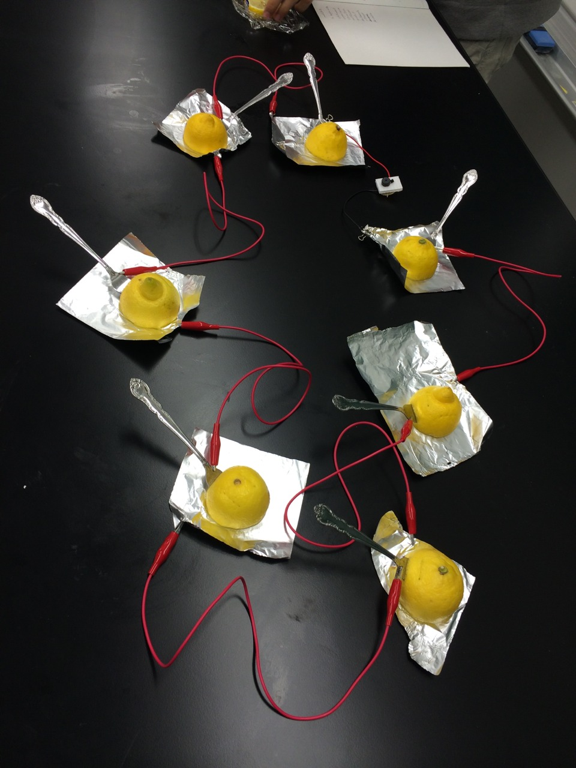
図1 レモン電池の演示
図２ 板書
図３ 板書と実験結果

5 評価
5.1よかった点
- 文字が大きくて見やすい
- 身近なレモンを使った点
- 堂々としていた。
- 班で協力していた

5.2 改善点
- みのむしクリップの色分けはしないのか
- テスターを用いての予備実験の不足
- ２直列の単１乾電池に電子メロディーをつないだことの危険性
- 実験の狙いをもっと説明するべき
- テスターよりも電圧計のほうが見やすいのでは
- 言葉遣い
- 発問に対する回答にフォローがなかった
- 移動中に実験を行っていたため、実験が見づらかった。
- 質問の内容がわかりづらかった。
- ねらいをもっとはっきりさせるべきだった。
- 何度も前に来させない

5.3 項目別評価

図４ 評価の推移

6 考察

・授業について
授業でのよかった点としては「堂々としている」という評価を受けた。一方で「質問の内容がわかりづらかった」や「実験のねらいをもっとはっきり説明すべき」との意見を多くいただいたので、授業を行う前に実験の要点をしっかり押さえ、何をポイントに説明すべきかきちんと計画を立てるべきであったと反省した。
項目別評価で、「②発問は、児童・生徒役が何を答えればよいかがわかるようにされていたか？」に対する評価が最も低かった。これについては、レモンの果汁が電解質溶液であることの確認の実験で、生徒に電気を通すものについての発問を行ったところ、生徒の「導体」という答えに対し、何も回答せず流してしまったことが原因である。予め予想をしていた回答ではなかったため、予想される回答を様々な視点で用意して、適切な回答に導けるよう授業計画を練るべきであったと反省した。また、「質問の内容がわかりづらかった」という意見があったことから、発問を考え直さなければと反省した。具体的には、実験結果から、音がなりますか？と発問して予想できる回答は、なったという回答で、その後、電気を通しますか？と発問して通すという答えをうけ、電気を通すもののことを、電解質であることを、板書してしまえばよかったと考えられる。
生徒が移動している間に実験を行ってしまった点については、生徒の様子を把握していなかったことがあげられる。落ち着いて教室を見渡し、生徒の様子をよくみて授業を行うよう今後は心掛けていきたいと考える。
・実験について
みのむしクリップを赤黒で用意していたにも関わらず、+極と-極で色分けせずに回路をつないでしまった点について、授業を始める前に回路を組めず、あわててつないでしまったことが原因である。授業を始める前に余裕をもって準備しておくべきだったと反省した。
また、みのむしクリップをアルミホイルで代用しなかった点については、みのむしクリップが足りないという状況をまったく考慮していなかったためである。学校現場によっては予算の関係でみのむしクリップを用意できない場合もあるため、アルミホイル等で代用することも今後は考慮していきたいと考えている。
単１乾電池２本を直接電子メロディーにつないでしまった点については、電子メロディーの規格を把握しておらず、電子メロディーが弱い電圧をかけても音が鳴る電子部品であるという知識がなかったからである。電子メロディーの故障にもつながるため、今後は用いる電子部品の規格を把握して正しく使用していきたいと考える。
電池は二種類の金属が必要であることに関して、レモンにフォークを２本さし、フォークとフォークにテスターを当てて電圧が得られないこと、またレモンを薄くスライスしてアルミホイルではさみ、アルミホイル同士にテスターを当てて電圧が得られないことを確認するつもりであったが、事前に実験してデータをみることを怠ったため、予想した結果を得ることができなかった。このことについて、フォークの成分に個体差があり、それが原因で電圧が得られてしまったことが考えられる。電圧を測定するのではなく、電流値をみることや、あるいはレモンとフォークのみでつないだ回路を組んで、電子メロディーが鳴らないことで、電池には２種類の金属が必要であることを示すなど方法を変えればよかったと反省した。事前に予備実験を怠ってしまったことで授業のねらいをしっかり押さえた授業ができなくなった。今後は予備実験をしっかり行うべきだと反省した。
・板書について
文字が大きくて見やすいとの評価をいただいた。しかし、文字のバランスや、板書をとるタイミングを伝える点など反省点は多いため、今後は板書計画もしっかり行っていきたいと考える。

